OBJAVA ZA MEDIJE

UMRO AKADEMIK GORAN FILIPI

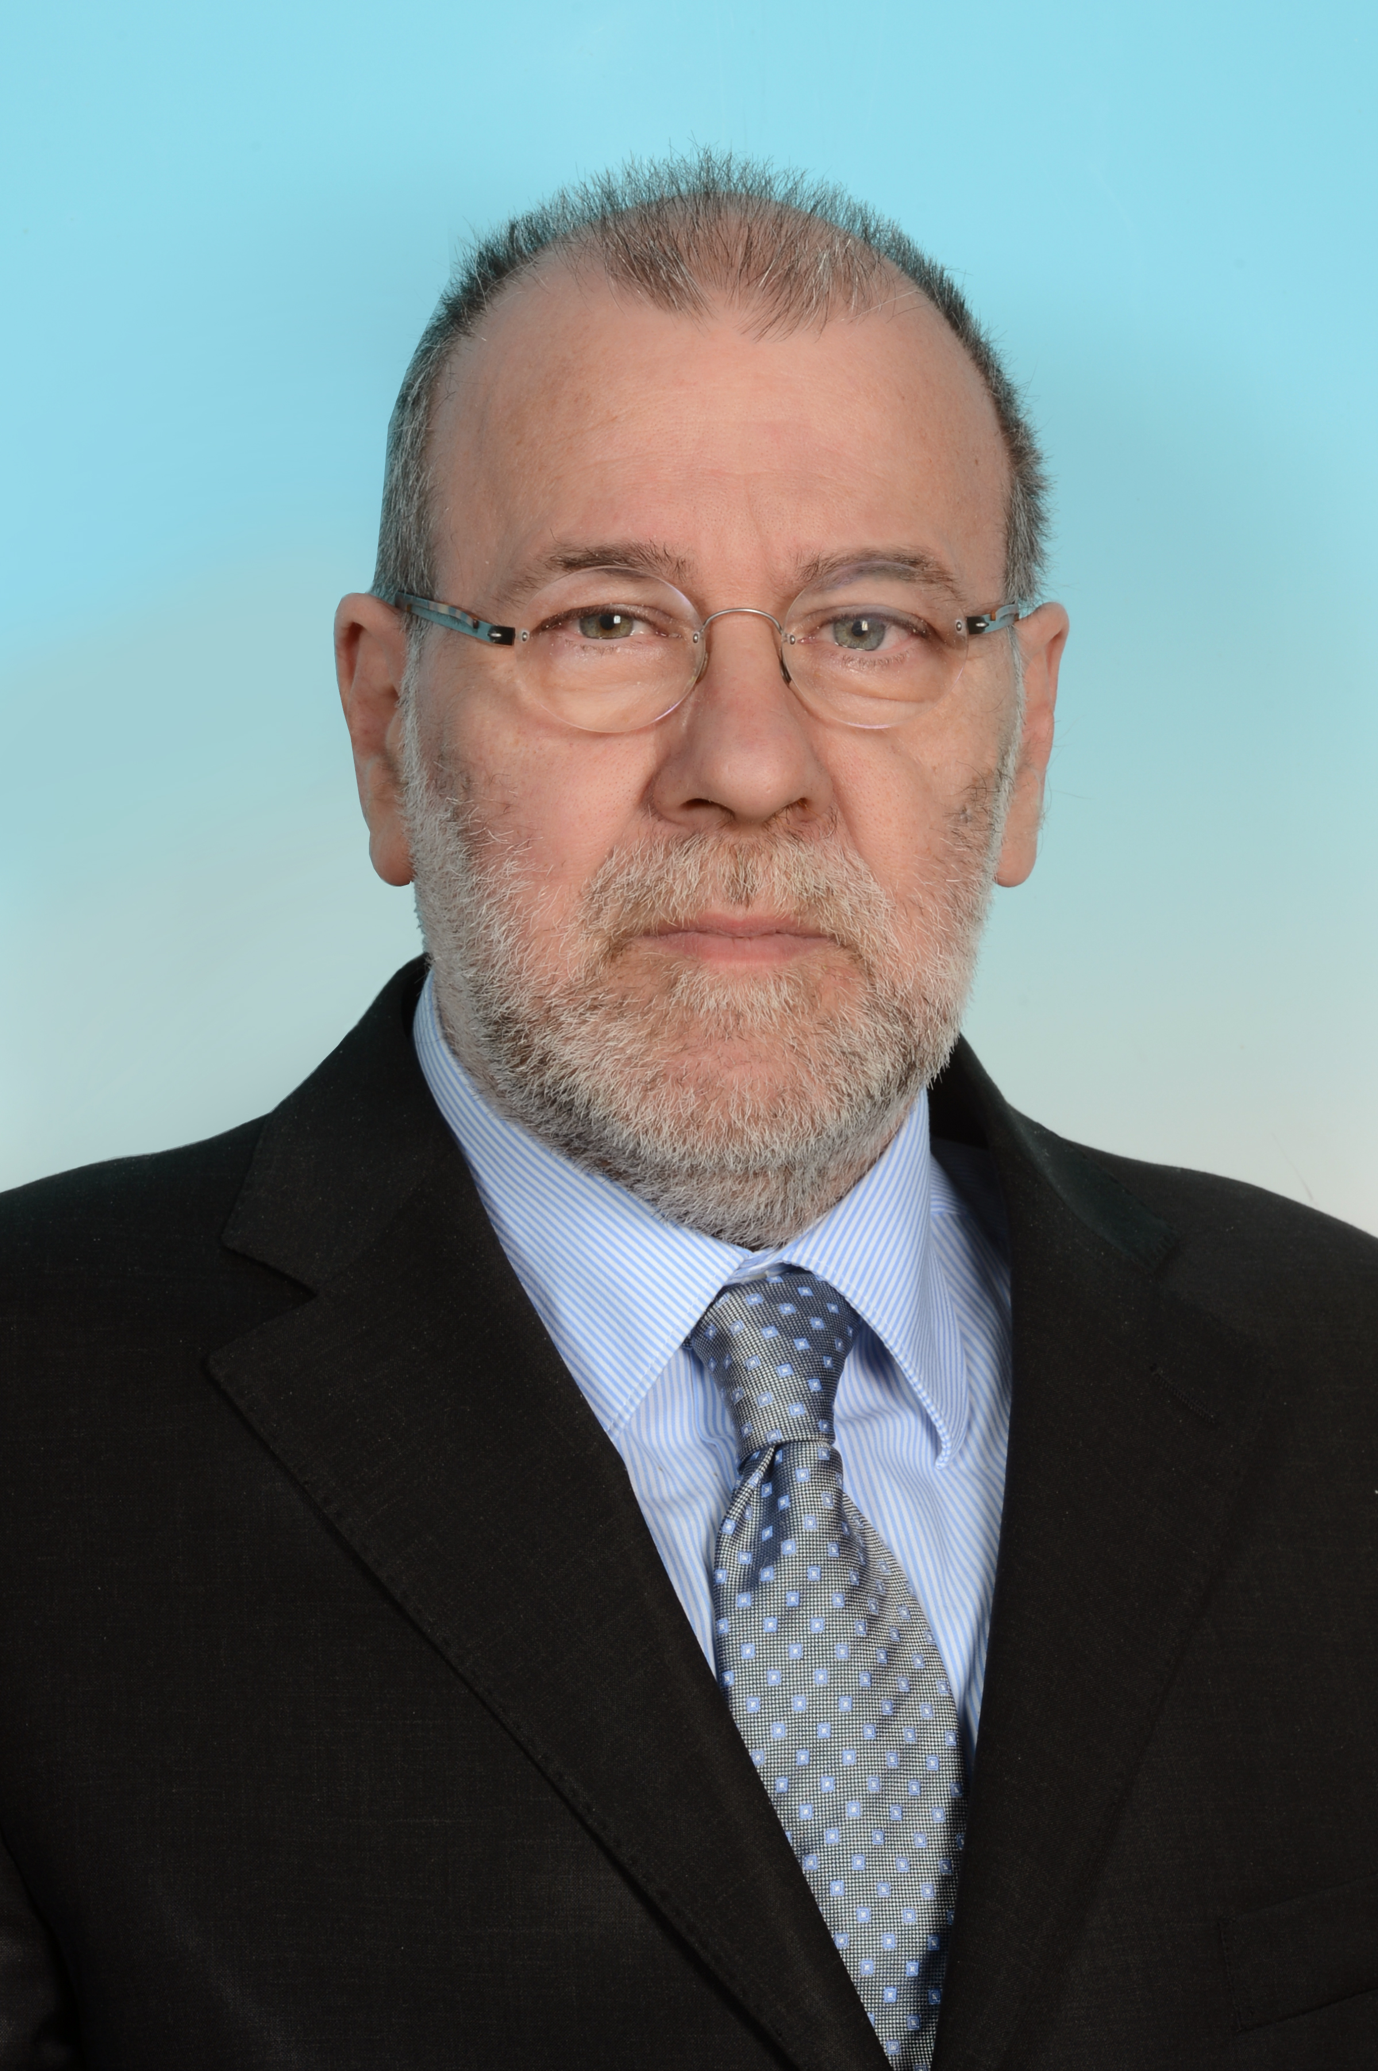

Zagreb, 9. siječnja 2021. – U petak 8. siječnja 2021. u Medulinu je u 67. godini života umro akademik Goran Filipi, istaknuti hrvatski jezikoslovac, romanist i leksikograf, redoviti član Hrvatske akademije znanosti i umjetnosti.
Rođen je 18. siječnja 1954. u Zadru. Odrastao je i školovao se u Izoli pa je od malena bio aktivni govornik kako slovenskoga, tako hrvatskoga i talijanskog. Ta mu je izolska sredina omogućila da u svakodnevnoj komunikaciji bez poteškoća prelazi s jednoga jezika na drugi i da više jezika ravnopravno i naizmjence svakodnevno može upotrebljavati.
Na studij talijanskoga jezika i književnosti upisao se na Filozofskom fakultetu u Zadru i diplomirao 1979. Na tom novoosnovanom fakultetu (tada u sastavu Sveučilišta u Zagrebu) atmosfera je pogodovala razvitku moderne lingvistike, jer su mladi lingvisti ondje od početka sustavno pratili kretanja u svjetskoj lingvistici i služili se najnovijom znanstvenom lingvističkom literaturom. Tako je i Goran Fiipi studirao u znanstvenom ozračju koje su gradili profesori Miroslav Kravar, Dalibor Brozović, Žarko Muljačić (od 1972. Profesor na Freie Universität u Berlinu) i drugi, pa je tako zarana stekao senzibilitet za proučavanje jezičnih kontakata, osobito onih romansko-hrvatskih, i usvojio osnove suvremene metodologije za njihovo proučavanje. Poslijediplomski studij iz romanske lingvistike završio je na Interuniverzitetskom centru u Dubrovniku (u izvedbi Filozofskoga fakulteta Sveučilišta u Zagrebu) i , pod mentorstvom akademika Vojmira Vinje, stekao magisterij 1985. Doktorirao je na Filozofskom fakultetu Sveučilišta u Zagrebu 1991. Od 1985. do umirovljenja 2019. bio je zaposlen na Filozofskom fakultetu u Puli, na Katedri za talijanski jezik i književnost, gdje je od mjesta asistenta prošao cijelu karijeru sveučilišnog nastavnika sve do izbora za redovitoga profesora u tajnom zvanju 1998. Tijekom karijere obavljao je, među ostalim, i dužnost dekana Fakuleta od 1998. do 2002.
Za redovitog člana HAZU, u Razredu za filološke znanosti, izabran je 2012., a od 2008. bio je član suradnik. Od 2019. bio je voditelj Zavoda za lingvističke znanosti HAZU u Zagrebu.
Kako je potekao iz betinske obitelji s dugom brodograditeljskom tradicijom, svoja sustavna lingvistička proučavanja započeo je na brodograđenom nazivlju istočne obale Jadrana (prvenstveno zadarskoga područja) te nazivlju morske faune. Te će ga teme do kraja karijere i dalje uvijek zanimati, a na tom je području postigao znatne rezultate u istraživanju.
No radeći u Puli i u Istri zaputio se u jezikoslovne pothvate koji su se u početku činili neostvarivima, jer takve pothvate inače izvode i mogu izvesti samo dobro opremljeni instituti. Prvo je započeo jezične ankete u istrorumunjskim selima u Čepićkoj dolini (gdje se govori „vlaški“ ili, kako je uvriježeno u romanistici, istrorumunjski) i na Ćićariji u selu Žejane (gdje se istrorumunjski zove jednostavno „žejanski“). Svaki je tjedan odlazio u ta naselja i prikupljao odgovore na pitanja prema unaprijed pomno sastavljenom upitniku (kvestionaru) koji je trebao ilustrirati kako fonološki i gramatički ustroj te rječnički sastav samoga idioma tako i njegove kontakte sa susjednim idiomima. Poticaj za to dala su mu razmišljanja profesora Pavla Tekavčića još iz doba njegovih terenskih proučavanja istriotskoga 1960-ih, da bi za pouzdaniji opis i točnije utvrđivanje jezičnih kontakata nekoliko različitih idioma (jezika, dijalekata, govora) na razmjerno nevelikom području istarskoga poluotoka bilo ne samo korisno nego i nužno izraditi „jezični atlas Istre“. U njem bi bili prikazani punktovi hrvatskoga (čakavskoga, kajkavskoga), slovenskoga i talijanskoga jezika (ponajprije istromletačkoga), zatim istriotskoga (ili istroromanskoga, koji se govori u nekoliko enklava) pa istrorumunjskoga i crnogorskoga (u jednoj enklavi u Peroju). Iz svoje tadašnje zagrebačke perspektive Tekavčiću se takav pothvat činio koliko poželjnim toliko i neizvedivim, ali je Goran Filipi pokazao da se upornim vlastitim radom i dobrom organizacijom i to može uspješno izvesti. Između 1998. i 2019. uspio je, zahvaljujući i suradnji svojih kolega i studenata, objaviti atlase istriotskoga (1998.), istrorumunjskoga (2002.), istromletačkoga (2012.) s odgovarajućim knjigama indeksa za svaki idiom, a na mreži je objavio i opsežan atlas hrvatskih te slovenskih govora (2019.). Osim toga objavio je i Atlas pomorske terminologije istarskih govora (2013.).
Usporedno s tim zahtjevnim radom na terenu, koji je zahtijevao vrlo pomne metodološke postupke u odabiru pitanja i mjesta za anketu do izbora ispitanika i prezentacije građe u atlasima, Goran Filipi godinama je ustrajno radio na proučavanju jezične građe s terena. Pored mnogobrojnih radova posvećenih pojedinim istarskim (i dalmatinskim) idiomima ili pak pojedinim jezičnim temama, uredio je ili sudjelovao u priređivanju nekoliko rječničkih djela za istarske govore (posebno za one roverske), a za jezičnu znanost osobito je važan njegov veliki etimološki rječnik istrorumunjskoga zamišljen u deset knjiga (prema tematskim područjima) od kojih je do sada izašlo njih šest (2006., 2007., 2008., 2009., 2011., 20017.). S odlaskom akademika Gorana Filipija hrvatsko jezikoslovlje izgubilo je vrhunskoga znalca istarskih idioma, njihova današnjega stanja i povijesnoga razvitka u kulturnom i sociolingvističkom ambijentu Istre, a njegovi radovi ostat će naraštajima mlađih lingvista pouzdan putokaz u istraživanjima.

